**Rapport final**

Nettoyage et Analyses statistiques

des données

https://lh3.googleusercontent.com/09f9TxgdZhSjvBWQ4VXCWl4FeNYjRFEoKpzygIjGSDBvk9DdxhpQj_UNZKvOPF7-uL0I17lvnErO6DBXFR-mNxcW83LaOUdFCIygxeJNVz7GjCn6kKiGZePs8eRMCRjptYQucYTo-KHL63Cz4gde la **C**onsultation **N**ationale **E**tudiante

**Remerciements**

Les 4 étudiants de première année en DUT STID souhaitent remercier chaleureusement l’ensemble des 75227 lycéen(ne)s, étudiant(e)s et jeunes diplômé(e)s qui ont pris le temps de répondre au questionnaire de la Consultation Nationale Etudiante.

Nous remercions aussi l’association du REFEDD qui nous a confié le projet et plus particulièrement : DARENES Anaïs, la responsable de ce projet et ROBIN Eugénie, qui a assuré la coordination entre notre équipe et l’association.

Nous souhaitons également remercier les partenaires institutionnels du REFEDD : la Conférence des Grandes Écoles, la Conférence des Présidents d’Université, les Crous, l’Agence de l’Environnement et de la Maîtrise de l’Energie (ADEME), l’assurance mutuelle MAIF, le Ministère de la Transition écologique et solidaire, le Ministère de l’Enseignement supérieur, de la Recherche et de l’Innovation et la mairie de Paris.



Enfin, un grand merci à notre établissement scolaire, l’IUT2 de Grenoble qui a mis à disposition de ses étudiants son matériel numérique, et à nos enseignants, notamment Mme FAÏN Edwige, notre tutrice, pour son accompagnement.

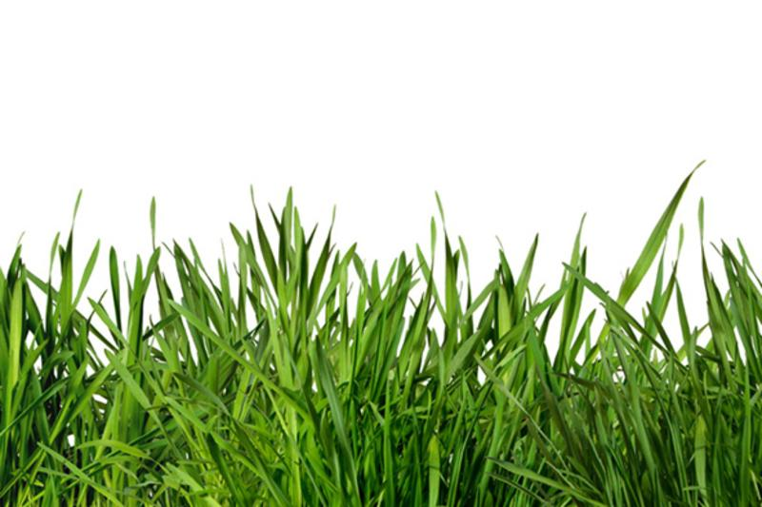

**Table des matières**

Table des graphiques **5**

Résumé de l’étude **8**

Glossaire **9**

Introduction **13**

L’association commanditaire : Le REFEDD 13

La Consultation Nationale Etudiante 13

Le projet 14

Présentation **15**

Les données reçues 15

La méthodologie 15

Création du fichier de données **20**

L’importation et la fusion des données 20

Le nettoyage 22

Le profil des répondants **26**

L’état civil 26

Le contexte économique 27

Les étudiants au coeur de la transition du système éducatif 27

La représentativité **29**

La démarche 29

Les résultats 31

La conclusion 37

L’engagement des étudiants **38**

Jusqu’où l’environnement est pris en compte dans notre société aujourd’hui ? 38

Les motivations des étudiants autour de l’environnement 42

Des idées d’actions concrètes qui résultent des motivations des étudiants : ce qu’ils sont prêts à faire 46

Les facteurs qui influencent/impactent l’engagement des étudiants (biv) **53**

L’influence de la formation sur les enjeux environnementaux 53

L’influence de la formation des étudiants : 55

L’influence du sentiment face au changements climatiques : 56

L’influence de la bourse sur le prix en tant qu’obstacle. 57

Conclusion **59**

# 

# Table des graphiques

**Graphique 1 :** question 35 de la CNE : “Tu t'identifies comme : ”

**Graphique 2 :** question 39 de la CNE : “As-tu une activité rémunérée ?”

**Graphique 3 :** question 43 de la CNE : “Dans quel type d’établissement es-tu (étais-tu) inscrit(e) ?”

**Graphique 4 :** question 29 de la CNE : “T’estimes-tu formé(e) sur les enjeux environnementaux ?”

**Graphique 5 :** question 19 de la CNE : “Penses-tu que les intérêts des générations futures soient pris en compte dans les actions des dirigeant(e)s politiques ?

**Graphique 6 :** question 33 de la CNE : “Penses-tu que les enjeux environnementaux soient pris en compte dans les décisions des dirigeant(e)s d’entreprise”

**Graphique 7 :** question 14 de la CNE : “Selon toi, qui est le premier responsable des dégâts environnementaux ?”

**Graphique 8 :** question 5 de la CNE : “Quelle est la raison principale qui t’a incité à changer tes habitudes de consommation ?”

**Graphique 9 :** question 12 de la CNE : “Quelle est ta principale difficulté pour t’engager ?”

**Graphique 10 :** question 9.1 de la CNE : “Parmi les habitudes suivantes, lesquelles veux-tu adopter ? - Favoriser les achats d’occasion”

**Graphique 11 :** question 9.2 de la CNE : “Parmi les habitudes suivantes, lesquelles veux-tu adopter ? - Louer/Emprunter”

**Graphique 12 :** question 10.1 de la CNE : “Dans ton alimentation au quotidien, veux-tu consommer : - Des produits bio”

**Graphique 13 :** question 10.7 de la CNE : “Dans ton alimentation au quotidien, veux-tu consommer : - Plus du tout de produits d’origine animale (oeuf, lait, fromage)”

**Graphique 14 :** question 20 de la CNE : “Penses-tu que contraindre les Etats, les organisations et les entreprises à respecter l’environnement sous peine de sanctions est une bonne solution ?”

**Graphique 15 :** question 31 de la CNE : “Souhaites-tu être davantage formé(e) sur les enjeux environnementaux ?”

**Graphique 16 :** Réduction de la consommation de viande et de poisson selon la formation des étudiants sur les enjeux environnementaux.

**Graphique 17 :** Arrêt de la consommation de produits d’origine animale selon la formation des étudiants sur les enjeux environnementaux par le système scolaire.

**Graphique 18 :** Consommation de produits bio selon le sentiment des étudiants sur le changement climatique.

**Graphique 19 :** Réduction de la consommation de viande et de poisson selon le sentiment des étudiants sur le changement climatique.

**Graphique 20 :** Présence du prix en tant qu’obstacle au changement d’habitude selon la bourse.

**Graphique 21 :** question 36 de la CNE : “De quelle nationalité es-tu ?”

**Graphique 22 :** question 37 de la CNE : “Quel âge as-tu ?”

**Graphique 23 :** question 38 de la CNE : “Vis-tu : ”

**Graphique 24 :** question 41 de la CNE : “Quelle est (ou était) la catégorie socio-professionnelle de ton père (ou 2nd parent) ?”

**Graphique 25 :** question 40 de la CNE : “Quelle est (ou était) la catégorie socio-professionnelle de ta mère (ou 1er parent) ?”

**Graphique 26 :** question 42 de la CNE : “Es-tu boursier ?”

**Graphique 27 :** question 49 de la CNE : “Ta filière d’étude est principalement : ”

**Graphique 28 :** question 27 de la CNE : “Suis-tu une formation liée à l’environnement (gestion des déchets, développement durable, biodiversité,...) ?”

**Graphique 29 :** question 28 de la CNE : “Dans ta formation, entends-tu parler des enjeux environnementaux ?”

**Graphique 30 :** question 4 de la CNE : “As-tu déjà remis en cause tes habitudes de consommation ?”

**Graphique 31 :** question 3 de la CNE : “Quels sont les principaux critères qui déterminent tes achats ?”

**Graphique 32 :** question 2 de la CNE : “Tu fais tes achats :”

**Graphique 33 :** question 11 de la CNE : “Es-tu engagé(e) dans une association portant sur des sujets environnementaux et/ou sociaux ?”

**Graphique 34 :** question 16 de la CNE : “Selon-toi, quelle place occupent les questions environnementales dans les discussions médiatiques et politiques ?”

**Graphique 35 :** question 17 de la CNE : “Penses-tu que l’avis des jeunes soit pris en compte dans les discussions médiatiques et politiques sur les sujets environnementaux ?”

**Graphique 36 :** question 21 de la CNE : “As-tu déjà entendu parler de l’Agenda 2030 et de ses 17 Objectifs de Développement Durable (0DD) adoptés par les Nations unies en 2015 ?

**Graphique 37 :** question 22 de la CNE : “Selon-toi les 17 ODD permettent-ils de tendre vers une société plus juste et durable socialement et environnementalement ?”

**Graphique 38 :** question 25 de la CNE : “Selon toi, qui sont les acteurs(trices) les plus actifs(ves) sur les questions environnementales et sociales sur ton campus ?”

**Graphique 39 :** question 13 de la CNE : “Selon toi, le changement climatique serait majoritairement lié :”

**Graphique 40 :** question 15 de la CNE : “Quel est ton sentiment vis-à-vis de l’avenir au regard du changement climatique ?”

**Graphique 41 :** question 32 de la CNE : “Selon toi, tous les métiers doivent-ils intégrer les enjeux environnementaux ?”

**Graphique 42 :** question 34 de la CNE : “L’impact environnemental d’une entreprise/organisation est-elle un critère dans ta recherche d’emploi/stage ?”

**Graphique 43 :** question 26 : “Pour toi, un établissement qui prend en compte les enjeux environnementaux est-il plus attractif que les autres ?”

**Graphique 44 :** question 6 de la CNE : “Quelle est la raison qui pourrait t’inciter à changer tes habitudes de consommation ?”

**Graphique 45 :** question 7 de la CNE : “Quels sont les principaux obstacles qui t’enpêchent de changer tes habitudes de consommation ?”

**Graphique 46 :** question 8 de la CNE : “Quels sont les principaux obstacles que tu as pu rencontrer ou que tu rencontres encore dans ta démarche de modification de tes habitudes de consommation ?”

**Graphique 47 :** question 9.3 de la CNE : “Parmi les habitudes suivantes, lesquelles veux-tu adopter ? - Donner mes produits au lieu de les jeter”

**Graphique 48 :** question 9.4 de la CNE : “Parmi les habitudes suivantes, lesquelles veux-tu adopter ? - Revendre mes produits au lieu de les jeter”

**Graphique 49 :** question 9.6 de la CNE : “Parmi les habitudes suivantes, lesquelles veux-tu adopter ? - Faire réparer mes objets cassés”

**Graphique 50 :** question 9.8 de la CNE : “Parmi les habitudes suivantes, lesquelles veux-tu adopter ? - Favoriser l’achat en vrac, limiter les emballages”

**Graphique 51 :** question 9.3 de la CNE : “Parmi les habitudes suivantes, lesquelles veux-tu adopter ? - Fabriquer moi-même mes produits (DIY)”

**Graphique 52 :** question 9.5 de la CNE : “Parmi les habitudes suivantes, lesquelles veux-tu adopter ? - Faire du troc”

**Graphique 53 :** question 10.3 de la CNE : “Dans ton alimentation au quotidien, veux-tu consommer : - Des produits de saison”

**Graphique 54 :** question 10.2 de la CNE : “Dans ton alimentation au quotidien, veux-tu consommer : - Des produits locaux”

**Graphique 55 :** question 10.4 de la CNE : “Dans ton alimentation au quotidien, veux-tu consommer : - Moins de viande et de poisson”

**Graphique 56 :** question 10.6 de la CNE : “Dans ton alimentation au quotidien, veux-tu consommer : - Moins de produits d’origine animale (oeuf, lait fromage)”

**Graphique 57 :** question 10.5 de la CNE : “Dans ton alimentation au quotidien, veux-tu consommer : - Plus du tout de viande et de poisson”

**Graphique 58 :** question 10.8 de la CNE : “Dans ton alimentation au quotidien, veux-tu consommer : - Des produits qui rémunèrent correctement le producteur”

**Graphique 59 :** question 18 de la CNE : “Selon toi, à quelle échelle les décisions politiques sont-elles les plus efficaces pour préserver l’environnement ?”

**Graphique 60 :** question 30 de la CNE : “Penses-tu que tous les cursus/formations doivent intégrer les enjeux environnementaux ?”

**Graphique 61 :** question 23 de la CNE : “Quelles sont les principales mesures environnementales que tu veux voir sur ton campus ?”

**Graphique 62 :** question 24 de la CNE : “Quels sont les changements principaux que tu veux voir sur les points de restauration de ton établissement ?”

**Graphique 63** : Adoption de l’alimentation bio selon la formation des étudiants sur les enjeux environnementaux

**Graphique 64** : Adoption de l’achat en vrac selon la formation sur les enjeux environnementaux par le système scolaire.

**Graphique 65** : Prise en compte des enjeux environnementaux dans la recherche d’un emploi sachant le type d’établissement des étudiants.

**Graphique 66** : Arrêt de la consommation de produits d’origine animale selon le sentiment des étudiants sur le changement climatique.

**Graphique 67** : Adoption du troc selon la formation sur les enjeux environnementaux par le système scolaire.

# Résumé de l’étude

La Consultation Nationale Étudiante est un questionnaire qui cherche à obtenir l’avis des étudiants sur des thématiques liées à l’environnement.

Notre projet s’est déroulé du 13 janvier au 11 juin et comprend le nettoyage, l’analyse et la présentation des données. Pour la partie technique du projet, nous avons respectivement utilisé le logiciel R et Excel. Pour la partie communication, nous avons utilisé nos messageries scolaires, réseaux sociaux, Google Drive et Chamilo.

Les principaux résultats de l’étude montrent des étudiants inquiets face à la situation climatique et sensibles à l’environnement. Ils sont motivés et déjà actifs. Avec leurs moyens, ils s’engagent et ont déjà remis en cause leurs habitudes de consommation. Par ailleurs, ils souhaitent encore améliorer leurs comportements et connaissances. Ils ont peu de moyens pour agir et attendent des décisions et mesures précises de la part d’autres acteurs pour les aider dans cette voie.

*The aim of the national student consultation is to obtain students' opinions on environmental issues.*

*This project is running from January 13 to June 11. During this period we have to clean up, analyse and present the data. We used softwares R and Excel. For communication we used our school messaging, social networks, Google Drive and Chamilo.*

*The main results of the study show that students are worried about the climate issue and are sensitive to the environment. They are motivated and already active. With their resources, they are involved and have already questioned their consumer habits. Besides, they still wish to improve their behaviour and knowledge. They have few brakes to act and want decisions, precise measures from authorities to help them in this way.*

# 

# Glossaire

1/ **Chamilo** : Plateforme numérique mise à disposition des étudiants de l’IUT 2 de Grenoble (dont le département STID) et de leurs enseignants. Celle-ci permet notamment des échanges de documents, visio-conférences et un accès à la messagerie LEO.

2/ **CNE** : Consultation Nationale Etudiante

3/ **Concaténation** : Mettre bout à bout au moins deux chaînes de caractères séparées pour n’en former plus qu’une seule.

4/ **CSV** : Comma-Separated Values. C’est un format de document texte représentant des données tabulaires. Les séparateurs (entre chaque colonne) sont des virgules (ou point virgule).

5/ **Dataframe** : Tableau pouvant stocker des données dans le langage R.

6/ **Développement durable (DD) :** Forme de développement économique respectueux de l'environnement, du renouvellement des ressources et de leur exploitation rationnelle, de manière à préserver les matières premières.

7/ **Dissonance cognitive** : M.Festinger a publié son ouvrage sur la *“théorie de la dissonance cognitive”*. Cette théorie montre que lorsque des circonstances amènent une personne à agir en désaccord avec ses croyances, cette personne éprouve un état de tension inconfortable appelé dissonance, qui, par la suite, tendra à être réduit.

8/ **DUT STID** : Diplôme Universitaire de Technologie en STatistique et Informatique Décisionnelle

9/ **Échantillon** : Ensemble des personnes interrogées lors de l’enquête

10/ **Environnement** : Ensemble des conditions naturelles ou artificielles et culturelles dans lesquelles les organismes vivants se développent.

11/ **Épreuve de Bernoulli** : Tirage avec deux issues possibles. Nous déterminons un succès (1) et un échec (0). Chacun est relié à une certaine probabilité d’apparition (noté p ou π).

Exemple : une personne est une femme (ou non).

12/ **Expérience aléatoire** : Expérience dont le résultat dépend du hasard. Un résultat possible est une “éventualité”, “issue”.

Exemple : étudier le sexe des étudiants. Le résultat dépend du hasard.

13/ **Formats** des modalités :

* Chaine de caractère ;
* Numérique ;
* Date.

14/ **Intervalle de fluctuation :** Intervalle (avec une borne minimum et maximum) dans lequel y il a une certaine probabilité qu’une valeur “cible” se trouve. Cette probabilité est souvent de 95 ou 99% pour être sûr de couvrir le plus de cas possible. Plus le pourcentage est grand, plus l’intervalle va être grand.

15/ **Khi2 (et Phi2)** : Statistiques permettant de détecter la présence ou l'absence de lien entre deux variables. Ils se calculent en faisant la somme de la soustraction entre les effectifs (fréquences) observées et théoriques puis en divisant le tout avec les effectifs (fréquences) théoriques.

16/ **Loi binomiale** : C’est l’ensemble de n épreuves de Bernoulli réalisées de manière indépendante, aléatoire et identique. Elle reprend la même probabilité que l’épreuve de Bernoulli qui lui est associée (noté B(n,p) ou B(n,π)).

17/ **Mailing list** : Liste de noms et d'adresses tenue par une organisation afin qu'elle puisse envoyer des informations et des publicités aux personnes figurant sur la liste

18/ **MESRI** : Ministère de l’Enseignement supérieur, de la Recherche et de l’Innovation

19/ **Modalité** : La modalité est une réponse possible à une variable.

Exemple : “Homme” est une modalité de la variable “sexe”.

20/ **n** : C’est le nombre d’individus statistique de l’échantillon (ici le nombre de répondant)

21/ **Observation** : Dans la situation d’un tableau Excel où les variables sont inscrites en colonne, cela représente une ligne. Celle-ci regroupe l’ensemble des réponses d’un individu statistique sur toutes les questions.

22/ **Population cible** : La population que nous cherchons à étudier : ici, l’ensemble des étudiants en France. Nous avons leurs caractéristiques via les données du MESRI.

23/ **Question filtre** : Question pour laquelle une partie seulement des sondés répond.

24/ **Question ouverte :** Type de question où le répondant peut écrire ce qu’il veut, c’est du texte libre.

25/ **Question fermée :** Type de question où les réponses possibles sont présentées sous forme de liste. Elles peuvent être à choix unique ou multiple.

26/ **Question à choix multiple :** Type de question où le répondant peut choisir une ou plusieurs réponses.

27/ **Question à choix unique** : Type de question où le répondant peut choisir une seule réponse

28/ **Redressement d'un échantillon** : Technique qui consiste à modifier le poids que représente chaque observation de l'échantillon d'une enquête pour s'assurer de sa représentativité. Le redressement est nécessaire lorsqu’il y a une surreprésentation ou sous-représentation de certaines catégories de répondants au sein de l'échantillon final.

29/ **Représentativité :** Un échantillon est représentatif s’il a les mêmes caractéristiques que la population cible.

30/ **REFEDD** : RÉseau Français des Etudiants pour le Développement Durable

31/ **Statistique inférentielle :** Permet à partir de statistiques sur un échantillon du même groupe, de déterminer les caractéristiques d’une population.

Par exemple : les étudiants de notre échantillon souhaitent être plus informé sur l’environnement. Comme notre échantillon appartient à la population cible des étudiants de France alors on peut dire que les étudiants en France souhaitent être plus informé.

32/ **Tableau de contingence** : Tableau qui croise les modalités de 2 variables (X et Y) avec des modalités (i et j). Il y a un axe pour chaque variable. Au centre, se trouve le nombre (nij)/pourcentage (fij) d’individus qui partage la combinaison entre une modalité de la variable i et une de la variable j . Ce tableau présente aussi les marges (n.j et ni.) qui reprend le tri à plat des 2 variables.

33/ **Tableau des contributions au Khi2/Phi2** : Calcul des statistiques du Khi2/Phi2 pour chaque duo de modalités i et j (se sont les valeurs centrales du tableau). La somme du contenu du tableau vaut la statistique (Khi² et Phi² respectivement).

34/ **Tableau des distributions conditionnelles** : Tableau permettant de présenter les résultats d’une variable 1 sachant une autre variable 2. En reprenant le tableau de contingence, nous choisissons la marge de la variable 2 pour recalculer les valeurs centrales en effectifs n ou fréquences f (fij/f.j ou fij/f.i).

Par exemple : déterminer la part d’individu ayant choisi la modalité “femme” de la variable sexe sachant qu’ils ont choisi la modalité “oui” de la variable boursier.

35/ **Tableau des effectifs/fréquences théoriques** : Tableau contenant les valeurs (effectifs ou fréquences) que nous devrions obtenir si les 2 variables étudiées sont indépendantes. Les valeurs centrales sont calculées pour les effectifs avec l’opération (ni.*n.j)/n et pour les fréquences fi.*f.j

36/ **Tris à plat** : Tableau qui contient l'ensemble des modalités d'une variable et lui y associe des effectifs observés et pourcentages (cumulés ou non).

37/ **Univers d’une expérience** : Ensemble de tous les résultats possibles d’une expérience aléatoire : ici toutes les valeurs k possibles, donc entre 0 et n. (se note aussi Ω)

38/ **Variable :** C’est la question posée. Elle peut être de 2 types : qualitative ou quantitative.

39/ **Variable aléatoire** : Association d’un nombre (comptage) à une issue de l’expérience aléatoire.

Exemple : X la variable aléatoire qui compte le nombre de personnes ayant un sexe masculin.

40/ **Variable qualitative** : Question pour laquelle une opération mathématique n’aurait pas de sens, les modalités possibles peuvent être sous forme numérique ou chaîne de caractères et traduit la qualité.

41/ **Variable qualitative ordonnée :** Les modalités possibles sont ordonnées selon un ordre “universel”.

42/ **Variable qualitative nominale :** Les modalités possibles ne sont pas hiérarchisables.

43/ **Variable quantitative** : Question portant sur une quantité, les opérations mathématiques tel que la moyenne sont calculables et ont un sens .

44/ **17 ODD** : 17 Objectifs de Développement Durable pour 2030 mis en place en 2015 par les Nations unies

# Introduction

## L’association commanditaire : Le REFEDD

Le REFEDD, Réseau Français des Etudiants pour le Développement Durable, rassemble 150 associations étudiantes sur l’ensemble des campus de France.

Cette association s’est fixée deux objectifs :

* 100% d’étudiants sensibilisés et engagés ;
* Faire des campus des lieux 100% durables.

En découle 3 missions :

* Rassembler;
* Former ;
* Porter la voix des étudiants.

## La Consultation Nationale Etudiante

La CNE est une enquête à destination des étudiant.e.s ayant pour objet de leur permettre de s’exprimer sur divers sujets liés au développement durable, à l’environnement et à leurs perceptions du quotidien.

Elle a été crée en 2008 et a pour objectifs de :

* Déterminer les rapports et pratiques entretenus par les étudiants(es) de France face aux grands enjeux de société
* Comprendre leurs envies, leurs besoins et attentes sur ces thématiques.

Tous les 3 ans, le REFEDD réalise cette enquête. En 2014, pour la première fois, l’association organise seule la Consultation Nationale Etudiante. En effet, les deux premières éditions ont été réalisées en collaboration avec l’association Avenir Climatique.

En 2017, les informations collectées par la CNE portaient sur l’opinion des jeunes et leurs connaissances des enjeux climatiques. 10 500 étudiants avaient répondu au questionnaire. D’après le rapport, les étudiants sont sensibles aux questions de développement durable, ont conscience de l’urgence climatique et souhaitent s’informer. Ils ont peu de connaissances sur le sujet et souhaitent un soutien et de l’accompagnement pour monter des initiatives.

Cette année, le questionnaire a été diffusé entre le 15 Octobre 2019 et le 5 Janvier 2020 via mailing list (notamment le Crous), réseaux sociaux, médias et établissements d’enseignement supérieur en France. Par souci de diversité, d’ouverture à tous répondants possibles, le sujet du questionnaire n’a pas été précisé.

## Le projet

La mission de notre projet est d’analyser les données collectées par la CNE. Le questionnaire est composé de 50 questions. Celui-ci a été divisé en 5 parties :

* Les habitudes de consommation
* L’engagement
* Les formations et campus
* La confiance dans les médias et politiques en matière de réchauffement climatique
* L’insertion professionnelle

A la fin, se trouve 16 questions signalétiques[1] qui permettent de caractériser les répondants et une question[2] sur la diffusion de la CNE.

Les questions sont de différents types : ouvertes, fermées et à choix multiples. Certaines questions proposaient une modalité “autre” (qui permettait de rentrer une réponse personnalisée) et d’autres étaient “filtres”. Parmi ces variables, 49 sont qualitatives et une est quantitative.

Le projet est structuré en 3 étapes :

* L’importation des données
* Le nettoyage
* L’analyse

La plus grande difficulté de ce projet est son enjeu. Il a pour principaux objectifs de porter la voix des étudiant.e.s et de renforcer le plaidoyer du REFEDD, notamment concernant l’intégration des enjeux environnementaux dans toutes les formations des établissements d’enseignement supérieur.

Pour plus d’information sur le déroulement du projet, vous pouvez consulter le Cahier des charges[3] du projet ainsi que le document de gestion de crise[4], les comptes rendus des réunions[5] et le journal de bord[6].

# Présentation

## Les données reçues

Les données ont été transmises par email puis clé USB. Les réponses de l’enquête ont été stockées dans 128 fichiers CSV. Chacun possédait 65 colonnes[7] et environ 588 observations. Pour chaque observation, un identifiant a été attribué et l’heure du dépôt du questionnaire indiqué.

La CNE se compose de questions contenant plusieurs sous-questions[8]. Dans le fichier de données reçu, celles-ci ont fait l’objet d’une colonne par sous-question. C’est de cette manière qu’est expliqué la différence entre le nombre de questions et le nombre de colonnes.

Toutes les réponses aux variables sont codées au format “chaînes de caractères” sauf la date qui est au format date[9].

Au total, nous avions 75227 observations.

## La méthodologie

* + 1. Les outils

Nous avons utilisé 2 logiciels pour mener à bien l’étude statistique : 

* R Studio : ce logiciel permet de manipuler de grands échantillons pour effectuer des traitements dessus grâce à des commandes. Il a été imposé par notre tutrice. Nous l’avons utilisé pour l’importation et le nettoyage des données en automatisant des tâches (lignes de codes).
* Excel : l’utilisation de ce logiciel nous est plus familière que R. De cette manière, nous gagnons du temps dans la réalisation des graphiques. Il est très pratique pour observer les données d’un échantillon et pour manipuler un tableau de données.
  + 1. Les notions de cours utilisées

Avec ce projet, nous avons mis à contribution les cours suivants :

* Logiciels informatiques : R, Excel ;
* Statistique descriptive univariée/bivariée ;
* Statistique inférentielle ;
* Gestion de projets ;
* Communication.

L'utilisation de R

Nous avons utilisé le langage R et R studio dans le cadre de :

* L’importation ;
* La fusion ;
* Le nettoyage des données.

La statistique univariée

L’enseignement de statistique univarié, nous a permis de mettre en oeuvre les savoirs suivant pour analyser une variable :

* Tris à plat
* Graphiques (Excel)
* Indicateurs statistiques (moyenne, écart-interquartile,...)

Les tris à plats ont permis d'obtenir des données chiffrées sur les modalités de la variable. Les graphiques, eux, rendent les résultats accessibles à un maximum de personnes.

De plus, lors de ce module, nous avons réalisé notre premier rapport statistique.

Exemple de tris à plat pour une variable X avec pour modalité i :

|  |  |  |
| --- | --- | --- |
| Intitulés des modalités | Effectifs | Fréquences |
| i_1 | k_1 | k_1 / n *100 |
| i_2 | k_2 | k_1 / n *100 |
| i_p | k_p | k_p / n *100 |
| **Total** | **n** | **100** |

La statistique bivariée

L’analyse du croisement de 2 variables qualitatives (X et Y avec des modalités i et j respectivement) nécessite plusieurs étapes prédéfinies :

* Le tableau de contingence ;

|  |  |  |  |  |
| --- | --- | --- | --- | --- |
| X \ Y | j_1 | j_2 | j_q | **Marge** |
| i_1 |  |  |  | **ni_1.** |
| i_2 |  | nij |  | **ni_2.** |
| i_p |  |  |  | **ni_p.** |
| **Marge** | **n.j_1** | **n.j_2** | **n.j_q** | **n** |

A noter : Les nij sont les données observées.

Ce tableau peut être mis en pourcentage, en divisant chacune des données ci-dessus par n et multiplier par 100. Les données deviennent donc des fij, ji., f.j et le n total devient 100%. L’ensemble des ni_ s’appellent les ni. et l’ensemble des n.j_ s’appellent les n.j .

* Le tableau de distribution conditionnelle ;

Dans cet exemple, nous avons X sachant Y, dans un tableau en fréquence

|  |  |  |  |  |
| --- | --- | --- | --- | --- |
| X \ Y | j_1 | j_2 | j_q | **Marge** |
| i_1 |  |  |  | **ni_1.** |
| i_2 |  | fij/f.j |  | **ni_2.** |
| i_p |  |  |  | **ni_p.** |
| **Marge** | **100** | **100** | **100** | **100** |

A noter : Ce tableau peut aussi se réaliser avec les effectifs. Les valeurs centrales sont donc calculées avec nij/n.ij (dans notre cas). Il est aussi possible de faire Y sachant X, dans cette situation, il faudrait diviser la valeur centrale du tableau de contingence par fi. ou ni. .

* Le tableau des effectifs/pourcentages théoriques sous l’hypothèse d’indépendance ;

|  |  |  |  |  |
| --- | --- | --- | --- | --- |
| X \ Y | j_1 | j_2 | j_q | **Marge** |
| i_1 |  |  |  | **=somme()** |
| i_2 |  | (ni. * n.j) / n |  | **ni_2.** |
| i_p |  |  |  | **ni_p.** |
| **Marge** | **n.j_1** | **=somme()** | **=somme()** | **n** |

A noter : Les valeurs centrales sont les données théoriques.

Dans ce tableau, les n.j et ni. sont à recalculer. Il se fait aussi avec les fréquences à l’aide de la formule : fi. * f.j pour les valeurs centrales

* Le tableau des contributions au Khi2/Phi2 ;

|  |  |  |  |  |
| --- | --- | --- | --- | --- |
| X \ Y | j_1 | j_2 | j_q | **Marge** |
| i_1 |  |  |  | **=somme()** |
| i_2 |  | (nij-(ni. * n.j))^2 / (ni. * n.j) |  | **ni_2.** |
| i_p |  |  |  | **ni_p.** |
| **Marge** | **=n.j_1** | **=somme()** | **=somme()** | **=somme(ni_1+ni_2+...ni_p)** |

A noter : Pour obtenir le KHI2, il faut récupérer la somme des ni_x.

* Calcul de Khi2/Pi2 et V de Cramer.

Plus V est proche de zéro, plus il y a indépendance entre les deux variables étudiées et vaut 1 en cas de complète dépendance.

La statistique inférentielle

Nous avons utilisé cet enseignement pour tester la représentativité de notre échantillon.

La gestion de projet

Cet enseignement nous a permis d’acquérir une cohésion de groupe et de la professionnalisation en découvrant différent.e.s outils/méthodologies pour gérer le projet.

Par exemple :

* Diagrammes de GANTT et PERTT
* Cahier des Charges
* Journal de Bord...

La communication

Les cours de communication nous ont appris à :

* Nous exprimer à l’oral
* Travailler en groupe (organisation, délais,...)
* Améliorer l’expression écrite

En complément, la méthodologie du rapport intermédiaire nous a été délivré.

# Création du fichier de données

## L’importation et la fusion des données

Le REFEDD a fourni la base de données de la CNE via 128 fichiers CSV. Nous les avons récupérés par le biais de notre tutrice sur clé USB. L’importation et la création d’un seul fichier de données à pour objectif de réaliser le nettoyage des données avec le logiciel R par la suite.

L’importation a été effectuée avec l’aide de notre professeur de Probabilité. Il a aidé à importer les données en fournissant les commandes et en apportant son soutien dans l’élaboration de l'algorithme utilisé.

Le code suivant a été utilisé pour l’importation et la concaténation des fichiers:

**```{r}**

**library**(readr)

fichier1 <- **read.csv2**("E:/Fichiers Source Bureau/projet tutoré/Données CNE/data/Extraction partie 1.csv", header = TRUE,  
 sep = ";",dec = ",", encoding = "WINDOWS-1252")  
**View**(fichier1)  
  
**for** (comp **in** 2**:**128){  
**library**(readr)  
name1<-("E:/Fichiers Source Bureau/projet tutoré/Données CNE/data/Extraction partie ")  
name2<-(".csv")  
  
fichier2 <-**read.csv2**(namedef<-**paste**(name1,comp,name2,sep=""), header = TRUE,  
 sep = ";",dec = ",", encoding = "WINDOWS-1252")  
  
fichier1<-**rbind**(fichier1,fichier2)  
}

```

Les fichiers CSV reçus portent ces caractéristiques :

* Le séparateur des colonnes est un point-virgule et les décimales sont notées par une virgule (on le voit en ouvrant le document dans un lecteur texte)
* Les noms des fichiers sont identiques (seul le numéro change)
* Ils sont tous dans un même dossier sur l’ordinateur utilisé (ici data)
* Ils ont tous les même noms de colonnes

Ces caractéristiques permettent d'automatiser le processus d’importation et de fusion des données.

La première étape est d’importer et stocker un premier fichier support dans R (sous le nom de fichier 1). Pour cela, la commande utilisée est read.csv2 qui est spécifique aux fichiers CSV. Y est précisé : le chemin d’accès du fichier, la présence d’une première ligne avec des en-têtes (noms de colonnes), le séparateur des colonnes et des décimales. La commande View(fichier1) permet de voir le fichier importé dans R.

La deuxième étape consiste à automatiser l’opération réalisée à l’étape 1 et à fusionner à chaque fois le nouveau fichier importé aux précédents. Pour cela une boucle for a été créé.

*1/ Qu’est-ce qu’une boucle for ?*

Une boucle for compte d’un nombre de départ (ici 2) à un nombre d'arrivée (ici 128). De cette manière, l’opération dans la boucle va être réalisée autant de fois que le compteur augmente (de 1 en 1) entre le nombre de départ et celui d’arrivé. Le compteur se nomme “comp” ici pour pouvoir l’identifier facilement.

*2/ La composition de la boucle for utilisée :*

Dans la boucle, différentes commandes sont écrites pour répondre aux 2 objectifs.

Au début, le chemin d’accès aux fichiers va être sectionné en 3 parties :

* Le début du chemin identique pour l’ensemble des fichiers
* Le numéro du fichier (unique)
* L'extension .csv commune à tous les fichiers

A chaque “tour” dans la boucle, un nouveau fichier est importé dans “fichier 2” grâce au chemin composé (concaténé) et évolutif.

A la suite, il faut stocker et fusionner les “fichier 2” dans un dataframe commun : “fichier1”. Pour réaliser la concaténation, la fonction rbind est utilisée. Ainsi, a chaque passage dans la boucle, le “fichier1” existant va fusionner “fichier1” avec ce qui vient d’être importé “fichier2” sans importer à chaque fois la première ligne avec le nom des variables.

## 

## Le nettoyage

Après avoir créé un unique fichier de données sous R, le nettoyage est possible. Cela va permettre de sélectionner uniquement certaines observations pour ensuite procéder à l’analyse. Le REFEDD souhaite pour ce projet analyser les réponses des observations qui respectent ces critères :

* Age supérieur ou égal à 17 ans
* Être un étudiant
* Avoir répondu à la question de la bourse, du sexe et du type d’établissement

Avant de commencer, nous avons observé la base de donnée avec la commande R suivante :

**summary**(fichier1)

Cette commande permet d’afficher les modalités de chaque variable avec le nombre de répondants qui lui est associé. De cette manière, plusieurs caractéristiques ont été relevées :

* **Les modalités “autre”** : Les répondants pouvaient répondre en texte libre, ce qui a compliqué l’analyse. Cela a été le cas de la question du type d’établissement[10] et du sexe[11] ;
* **L’âge est une question ouverte** : Cette variable a été codée en chaîne de caractères[12] et est en texte libre. Des réponses peu pertinentes comme “...” ou “0” ont été trouvées ;
* **Les questions à choix multiples** : Elles regroupent en une seule cellule l’ensemble des choix avec comme séparateur “|”.

Le questionnaire a une particularité : si une personne ne répond pas à une question, alors elle ne pourra pas répondre aux autres questions. Ceci nous a permis de supprimer plus rapidement une partie des observations indésirables.

A ce moment, le nettoyage a pu commencer. Pour cela, la base de données initiale a été nommée “fichier1”. Des copies “test1”, “test2”,... ont servi pour réaliser le nettoyage. Celui-ci s’est déroulé en 5 étapes :

* Suppression des observations incomplètes aux questions du sexe, type d'établissement, âge et bourse.
* Sélection du public cible.
* Regroupement des modalités non proposées par le REFEDD sous une modalité “autre”
* Séparation des modalités des questions à choix multiples
* Suppression des observations contenant des valeurs non-pertinentes pour le projet.

Etape 1 : Suppression des observations incomplètes

La première étape consiste à supprimer les individus n’ayant pas répondu entièrement au questionnaire, et en particulier, les individus n’ayant pas répondu aux questions essentielles du sexe, de l’âge, de la bourse et du type d’établissement. Ces questions signalétiques étaient placées à la fin du questionnaire. De par la structure du questionnaire (impossibilité de sauter des questions), les individus n’ayant pas fini le questionnaire n’avaient, pour la plupart, pas répondu aux questions essentielles. La question posée la plus tardivement dans le questionnaire a été utilisée pour retirer un nombre maximal d’individu. Le code qui a permis d’effectuer cette action est le suivant:

id<-**which**(test[,"57.boursier"]==””)

test2<-test[-id,]

En important les données sous R, le logiciel a automatiquement numéroté chaque ligne (observation) du fichier indépendamment de l’identifiant de l’observation présent dans la première colonne du fichier de données. La fonction which signifie “quand”. Elle est utilisée pour sélectionner des données répondant à une condition. La commande nomdataframe[“nomligneR”;“nomcolonneR”] permet de selectionner dans le dataframe “test”, l’ensemble des lignes pour la colonne “57.boursier”. Ensuite, le symbole “ == “ signifie égal et annonce la condition de sélection. Dans notre cas, la condition est d’avoir la case boursier de vide. De cette manière id contient les numéro de lignes (R) des observations répondant à ce critère. Pour finir, un nouveau dataframe, va contenir la nouvelle version de la base de données, sans les observations (lignes) où les individus n’ont pas répondu à la question portant sur la bourse.

Etape 2 : Le public cible

La seconde étape sert à sélectionner l’ensemble des répondants étudiants. Pour cela, une syntaxe similaire à la commande précédente a été utilisée. En effet, comme dans la commande précédente, nous avons testé toutes les observations (lignes) pour savoir si elles provenaient d’individus étudiants. Pour cela, nous avons testé le contenu de la colonne “2.statut” pour savoir s’il était différent (“!=”) de la mention "Etudiant(e) (dont Apprenti(e), césure, doctorat...)". Si l'observation ne contenait pas la mention étudiant, alors nous retirons l'observation de la base de donnée et sauvegardons la nouvelle version de celle-ci dans un nouveau tableau de la même façon qu’au traitement précédent.

Etape 3 : Les modalités “autre”

La troisième étape a créé une modalité “autre”. En effet, certaines questions proposaient une réponse “autre”. Dans cette situation, les répondants étaient libres dans la rédaction de leur réponse. L’objectif de cette étape est donc de regrouper toutes ces réponses libres sous l’étiquette “autre”. Cette étape a été effectuée sur les questions portant sur le sexe, le type d'établissement et la situation. Pour cela, le code suivant a été utilisé :

id<-**which**(test4[,"50.genre"]!="Femme" & test4[,"50.genre"]!="Homme")

test4[id,"50.genre"]<-"Autre"

“which” permet de tester l’absence de la modalité “Femme” et “Homme” dans la question portant sur le genre. Les guillemets autour des modalités servent à chercher exactement et uniquement cette chaine de caractères. Le symbole “&” permet de traduire le ET logique, et donc de tester en une commande les deux conditions. Par la suite, nous stockons “Autre” dans la réponse à la question sur le sexe pour tous les individus n’ayant répondu ni “Homme” ni “Femme”. Il est possible de remarquer qu’ici nous ré-écrivons sur la base de données que nous testons et ne recréons pas une nouvelle base de donnée. Cela se justifie par le fait que la base de données testée est déjà la copie. Nous avons utilisé la même syntaxe pour les deux autres questions.

Etape 4 : Les questions à choix multiples

La quatrième étape a permis de séparer les modalités proposées des questions à choix multiples. Pour ces questions, les répondants pouvaient choisir une ou plusieurs réponses parmi une liste pré-définie. Lors du codage, l’ensemble des réponses choisies figuraient à la suite, dans une même case (champ, cellule du tableau) séparé par une barre verticale. Cette situation rend difficile l’analyse, c’est pourquoi nous avons mis en plusieurs colonnes ces questions[13]. Le code suivant a été utilisé :

test5<-test4

idtest<**-str_detect**(test4[,"4.criteres_achats"], "Le prix abordable")

test5[idtest,"4.criteres_achats.1"]<-"Le prix abordable"

Au début, la base de données précédente est copiée dans “test5”. De cette manière, la base de données originale est sauvegardée. Les manipulations vont se faire sur la copie “test5”. Ensuite, la commande “str_detect” vérifie si les individus ont la chaine de caractères “Le prix abordable” dans leur réponse à la question portant sur les critères d’achats. Puis, une nouvelle colonne est créée (ici "4.criteres_achats.1") pour stocker la modalité ("Le prix abordable") que nous avons testé sur la variable ("4.criteres_achats"). Cette procédure est répétée pour chaque modalité possible de la variable. Le traitement a été répété sur chaque question à réponses multiples.

Etape 5 : Les réponses non pertinentes

La cinquième étape supprime les observations avec des réponses erratiques. Les identifiants (n° ligne) ont été collectés à la main puis supprimés avec la syntaxe suivante :

suppr<-c(519,849,2127,2783,...,44139,44432,47042)

test6[suppr,"52age"]

test7<-test6

test7<-test7[-suppr,]

Au début, les individus à supprimer ont été stockés dans un vecteur (liste de nombres). Après vérification , la base de donnée est sauvegardée et les individus ayant les valeurs erratiques sont supprimés de la copie. Les suppressions ont été effectuées question par question pour éviter toute confusion et pour pouvoir bien vérifier les valeurs supprimées.

Nous avons plus tard découvert qu’un bug informatique avait touché la collecte et l’enregistrement des données. Nous nous sommes donc retrouvés avec des réponses vides au milieu du questionnaire et des personnes ayant répondu à des questions auxquelles ils ne devaient pas répondre ou inversement. La cinquième étape a été réitérée pour obtenir la base de données finale.

Au terme du nettoyage, nous avions une base de données de 46938 observations.

# Le profil des répondants

L’ensemble des analyses ont été réalisées après le nettoyage, sur une base de données non redressée de 46938 observations.

## L’état civil

Dans cette partie, nous allons voir les caractéristiques civiles des répondants. Une espérance du REFEDD quant à la CNE est d’obtenir des avis diversifiés, provenant de personnes uniques. Pour arriver à cette espérance nous avons choisi quatre critères primordiaux qui sont le sexe, la nationalité , l’âge et si les répondants bénéficient ou non d’une bourse.

En premier, les données montrent un public répondant plus féminin que masculin avec 67,4% de répondants.

**Graphique 1 :** question 35 de la CNE : “Tu t’identifies comme : ”

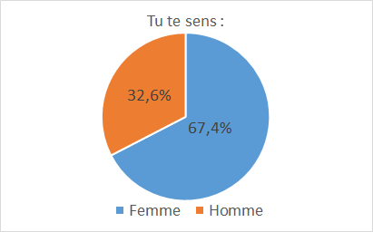

n=46938

Pour continuer à cerner le profil des étudiants , 3848 de nos répondants sont de nationalité étrangère soit 8% des étudiants[14].

De plus, la population étudiante à laquelle nous nous adressons est très sensiblement “jeune”, avec une moyenne de 20,8 ans. Les moins de 25 ans, c’est-à-dire les personnes nées à partir de 1995, représentent 93% des étudiants répondants[15]. Cependant, les étudiants sont de tout âge : l’âge maximal est de 99 ans.

## Le contexte économique

Pour continuer la description de l’échantillon, les caractéristiques sociales et économiques peuvent déterminer des choix et opinions.

En premier, nous pouvons observer que les modes d’habitation sont partagés. La moitié vit accompagné (de leurs parents, colocataire ou compagnon), tandis que l’autre vit seule, en internat ou en résidences étudiantes[16].

La plupart des répondants , plus précisément les ¾ d’entre eux, n’exercent pas d’activité rémunérée en plus de leurs études.

**Graphique 2 :** question 39 de la CNE : “As-tu une activité rémunérée ?”

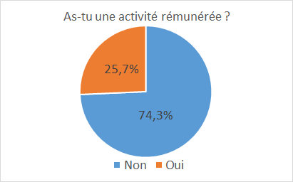

n=46938

Concernant les situations familiales, les catégories “cadre et professions intellectuelles supérieurs”, “employé” et “profession intermédiaire” sont plus représentées que les autres catégories socioprofessionnelles de l’INSEE[17]. Nous constatons également que 49,8% des répondants sont boursiers[18].

## La situation scolaire

Dans cette partie, la situation scolaire des répondants va être examinée.

54,2% des étudiants acquièrent des compétences théoriques en amphi en allant à l’université. Les formations plus pratiques comme les BTS et IUT occupent 13% des répondants.

**Graphique 3 :** question 43 de la CNE : “Dans quel type d’établissement es-tu (étais-tu) inscrit(e) ?”

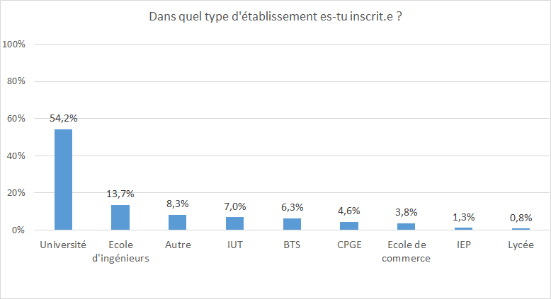

n=46938

À noter : IEP (institut d’études politiques), CPGE (classes préparatoires aux grandes écoles)

Concernant les études, nous voyons que les filières sont variées bien que les scientifiques soient privilégiées. Par exemple 12,3% des étudiants sont dans une filière sciences, mathématiques, physique et chimie[19].

# La représentativité

## La démarche

Afin de diffuser les résultats de la CNE, l’analyse se doit d’être représentative de la population cible, c’est à dire les étudiant.e.s. Pour cela, le REFEDD souhaite déterminer si oui ou non il est nécessaire de redresser les données de notre échantillon selon plusieurs variables.

Les variables sélectionnées sont :

* Le sexe
* Le type d’établissement
* La bourse

Pour déterminer la représentativité des données, nous avons utilisé une méthode de statistique inférentielle en calculant des intervalles de fluctuation à 99% pour les 3 variables étudiées. Nous avons choisi le pourcentage de 99% pour déterminer les valeurs les plus extrêmes de l’intervalle de fluctuation.

Avec cette méthode, nous allons comparer :

* la proportion de cas favorables dans notre population cible (π) (fréquence déterminée par les données du MESRI) ;
* avec le nombre de cas favorables observés dans notre échantillon (kobs).

L’objectif est de voir si les données de notre échantillon correspondent aux données du MESRI (population cible).

1/ **Etape 1** : Regarder les données de comparaison

Nous partons d’une variable aléatoire X de type Bernoulli Ber(π) : un étudiant est …… (succès) ou ……(échec) avec une probabilité π.

Par exemple : un étudiant est boursier ou non boursier avec une probabilité d’être boursier de 27,7 %

Cette expérience de Bernoulli est réalisée 46938 (n) fois. Nous introduisons donc une nouvelle variable aléatoire K qui compte le nombre de succès (être une femme, boursier, étudier à l’université...) parmi n.

Par exemple : dans la situation précédente, le succès est “être boursier”

Elle suit une loi binomiale B(n,π). Obtenir exactement k personne …(nom du succès)... sur les 46.938 de notre échantillon a une certaine probabilité.

2/ **Etape 2** : Nous avons aussi les données de la Consultation Nationale Étudiante (notre échantillon). Nous allons donc observer le nombre (kobs) de succès pour chaque variable choisie parmi le nombre total d’observations (n).

3/ **Etape 3** : Ensuite, nous allons utiliser un code R pour déterminer les valeurs a et b de notre intervalle de fluctuation à 99%.

Interprétation : avec le pourcentage du MESRI (π=pi), sur un échantillon de 46.938 observations, on a 99% de chance d’avoir entre a et b personnes répondantes à une caractéristique (succès).

Nous centrons les 99% autour de la valeur de π appliquée à la taille de notre échantillon n. Nous avons donc des valeurs extrêmes dans les 0,5% avant et après l’intervalle de fluctuation.



Voici le code utilisé :

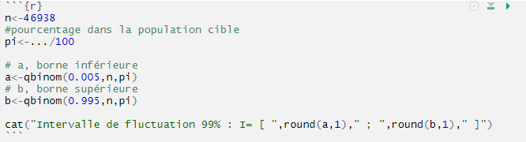

La fonction qbinom cherche une valeur (a ou b dans notre cas) qui ait une probabilité cumulée de 0,005 et 0,995 suivant la loi K (B(n,π)). La borne inférieure ayant une probabilité cumulée de 0,005 signifie que si nous additionnons toutes les probabilités des nombres k inférieurs et égaux à a, alors nous trouvons 0,5% des nombres k possibles. Il en est de même pour la probabilité de 0,995.

4/ **Etape 4 :** Pour continuer, nous comparons notre valeur kobs avec l’intervalle de fluctuation à 99%. Si kobs appartient à l’intervalle, alors l’échantillon est conforme. Dans le cas contraire, l’échantillon fait partie des 1% d’erreurs, de valeurs extrêmes et donc il n’est pas conforme à la population cible.

5/ **Etape 5** : Enfin, on calcule les écarts en pourcentage. Pour cela, on fait la différence entre les bornes trouvées et le nombre d’individus correspondant au caractère que l’on étudie. On fait la différence entre les deux bornes et non pas avec la moyenne des deux pour conserver la précision des écarts. On calcule ensuite les écarts en pourcentage pour que ceux-ci soient plus parlants. Pour cela, on divise les écarts par le nombre d’individus n.

Pour vérifier nos résultats, nous avons aussi réalisé les mêmes calculs en inversant les succès et échecs et calculé les intervalles de fluctuation à 99%. Les résultats étaient les mêmes.

## Les résultats

* + 1. La répartition entre les hommes et les femmes dans notre échantillon ne représente pas la population étudiante

|  |  |  |
| --- | --- | --- |
|  | **Les données du MESRI** | **Les données de notre échantillon** |
| Femmes | 55,3% | 67,6% |
| Hommes | 44,7% | 32,4% |

Dans le questionnaire, la question sur le sexe proposait une modalité “autre”. Dans les données du MESRI, celle-ci n’est pas présente. Seulement les modalités “femme” et “homme” sont prises en compte. Nous avons convenu avec le commanditaire d’étudier uniquement la représentativité de la variable sexe avec la répartition des modalités de la base de données sans les réponses “autres”, donc avec 46.233 observations. Dans notre échantillon total, la part des réponses “autres” est de 1,5%.

Cependant, pour notre analyse et l’étude de la représentativité des autres variables, nous étudierons l’ensemble des 46.938 données.

Nous avons appris que les réponses “autre” de la variable sexe, seront réparties dans les modalités “homme” et “femme” avec les mêmes proportions que la base de données sans les réponses “autres”.

Les femmes

Voici nos données :

n=46233

kobs=31248

π=55,3/100

**Le résultat** : L’intervalle de fluctuation à 99 pourcent est : I= [ 25291 ; 25842 ]

Avec le pourcentage du MESRI, sur un échantillon de 46.233 observations, nous avons 99% de chance d’avoir entre 25.291 et 25.842 personnes de sexe féminin.

**Le bilan** : Notre valeur kobs n’appartient pas à l’intervalle de fluctuation à 99%. De cette manière, nous pouvons dire que l’échantillon n’est pas représentatif de la population cible. Les femmes sont fortement sur-représentées dans notre échantillon.

31248-25842=5406

5406/46233= 0.117*100 =11,7%

31248-25921=5957

5957/46233=0.129*100=12,9%

L’écart de représentativité est compris entre 5.406 et 5.957 valeurs, soit entre 11,7% et 12,9% .

Les hommes

Voici nos données :

n=46233

kobs=14985

π=44,7/100

**Le résultat** : L’intervalle de fluctuation à 99 pourcent est : I= [ 20391 ; 20942 ]

Avec le pourcentage du MESRI, sur un échantillon de 46.233 observations, nous avons 99% de chance d’avoir entre 20.391 et 20.942 personnes de sexe masculin.

**Le bilan** : Notre valeur kobs n’appartient pas à l’intervalle de fluctuation à 99%. De cette manière, nous pouvons dire que l’échantillon n’est pas représentatif de la population cible.

Les hommes sont fortement sous-représentés dans notre échantillon. En effet, nous avons un écart qui est compris entre 5.406 et 5.957, ce qui correspond à un écart de 11.7 à 12.9%.

* + 1. La répartition des types d’établissement dans notre échantillon ne représente pas la population étudiante

|  |  |  |  |  |
| --- | --- | --- | --- | --- |
|  | **Les données du MESRI :** | | **Les données de notre échantillon :** | |
| *Fréquences* | *Effectifs* | *Fréquences* | *Effectifs* |
| Universités | 41,8% | 1 120 004 | 54,2% | 25447 |
| IUT | 4, 5% | 119 661 | 7% | 3263 |
| STS/BTS | 9,8% | 262 626 | 6,3% | 2971 |
| CPGS/CPGE | 3,8% | 100 327 | 4,6% | 2131 |
| Ecoles d’ingénieurs | 6,1% | 164 177 | 13,7% | 6407 |
| Ecoles de commerce | 7,0% | 187 428 | 3,8% | 1799 |
| Autre | 27,0% | 724 439 | 10,4% | 4920 |
| **Total** | **100%** | **2 678 662** | **100%** | **46938** |

Nous avons divisé cette variable en 7 épreuves différentes de Bernoulli. Par exemple, le succès peut être “étudier à l’université” et en opposition l’échec serait “ne pas étudier à l’université”. L’échec correspond à la somme de toutes les autres variables.

Nous avons décidé, pour la proportion pi (π), de faire le rapport entre le nombre d’étudiants concernés et le nombre total d’étudiants car nous en avons les valeurs. Cela permettra des résultats plus précis qu’avec les pourcentages arrondis.

La modalité “autre” est composée pour les données du MESRI de : “autre”, “universités privées”, “grands établissements” et pour les données de notre échantillon de : “IEP”, “Lycée”, “autre”.

Les étudiants à l’université

Voici nos données :

n=46938

kobs=25447

π=1 120 004/2 678 662

**Le résultat** : L’intervalle de fluctuation à 99 pourcent est : I= [ 19351 ; 19901 ]

Avec le pourcentage du MESRI, sur un échantillon de 46.938 observations, nous avons 99% de chance d’avoir entre 19.351 et 19.901 personnes étudiant à l’université.

**Le bilan** : Notre valeur kobs n’appartient pas à l’intervalle de fluctuation à 99%. De cette manière, nous pouvons dire que l’échantillon n’est pas représentatif de la population cible.

Les personnes étudiant à l’université sont sur-représentées dans notre échantillon. En effet, nous avons un écart qui est compris entre 5546 et 6096 ce qui correspond à un écart de 11.8 à 12.9%.

Les étudiants en IUT

Voici nos données :

n=46938

kobs=3263

π=119 661/2 678 662

**Le résultat** : L’intervalle de fluctuation à 99 pourcent est : I= [ 1982 ; 2213 ]

Avec le pourcentage du MESRI, sur un échantillon de 46.938 observations, nous avons 99% de chance d’avoir entre 1982 et 2213 étudiants en IUT.

**Le bilan** : Notre valeur kobs n’appartient pas à l’intervalle de fluctuation à 99%. De cette manière, nous pouvons dire que l’échantillon n’est pas représentatif de la population cible.

Les étudiants en IUT sont sur-représentés dans notre échantillon. En effet, nous avons un écart qui est compris entre 1050 et 1281 ce qui correspond à un écart de 2.23 à 2.72%.

Les étudiants en BTS

Voici nos données :

n=46938

kobs=2971

π=262 626/2 678 662

**Le résultat** : L’intervalle de fluctuation à 99 pourcent est : I= [ 4437 ; 4769 ]

Avec le pourcentage du MESRI, sur un échantillon de 46938 observations, nous avons 99% de chance d’avoir entre 4437 et 4769 personnes préparant un BTS.

**Le bilan** : Notre valeur kobs n’appartient pas à l’intervalle de fluctuation à 99%. De cette manière, nous pouvons dire que l’échantillon n’est pas représentatif de la population cible.

Les étudiants préparant un BTS sont sous-représentés dans notre échantillon. En effet, nous avons un écart qui est compris entre 1466 et 1798 ce qui correspond à un écart de 3.12 à 3.83%.

Les étudiants en CPGE

Voici nos données :

n=46938

kobs=2131

π=100 327/2 678 662

**Le résultat** : L’intervalle de fluctuation à 99 pourcent est : I= [ 1653 ; 1865 ]

Avec le pourcentage du MESRI, sur un échantillon de 46.938 observations, nous avons 99% de chance d’avoir entre 1653 et 1865 personnes étudiant en CPGE.

**Le bilan** : Notre valeur kobs n’appartient pas à l’intervalle de fluctuation à 99%. De cette manière, nous pouvons dire que l’échantillon n’est pas représentatif de la population cible.

Les étudiants en CPGE sont sur-représentés dans notre échantillon. En effet, nous avons un écart qui est compris entre 226 et 478 ce qui correspond à un écart de 0.56 à 1.01%.

Les étudiants en école d’ingénieur

Voici nos données :

n=46938

kobs=6431

π=16 417/2 678 662

**Le résultat** : L’intervalle de fluctuation à 99 pourcent est : I= [ 2744 ; 3012 ]

Avec le pourcentage du MESRI, sur un échantillon de 46938 observations, nous avons 99% de chance d’avoir entre 2744 et 3012 personnes étudiant dans une école d’ingénieurs.

**Le bilan** : Notre valeur kobs n’appartient pas à l’intervalle de fluctuation à 99%. De cette manière, nous pouvons dire que l’échantillon n’est pas représentatif de la population cible.

Les étudiants en école d’ingénieurs sont sur-représentés dans notre échantillon. En effet, nous avons un écart qui est compris entre 3419 et 3687 ce qui correspond à un écart de 7.28 à 7.85%.

Les étudiants en école de commerce

Voici nos données :

n=46938

kobs=1799

π=187 428/2 678 662

**Le résultat** : L’intervalle de fluctuation à 99 pourcent est : I= [ 3143 ; 3427 ]

Avec le pourcentage du MESRI, sur un échantillon de 46.938 observations, nous avons 99% de chance d’avoir entre 3143 et 3427 personnes étudiant en école de commerce.

**Le bilan** : Notre valeur kobs n’appartient pas à l’intervalle de fluctuation à 99%. De cette manière, nous pouvons dire que l’échantillon n’est pas représentatif de la population cible.

Les étudiants en école de commerce sont sous-représentés dans notre échantillon. En effet, nous avons un écart qui est compris entre 1050 et 1281 ce qui correspond à un écart de 2.23 à 2.72%.

Les étudiants d’un autre type de formation

Voici nos données :

n=46938

kobs=4920

π=724 439/2 678 662

**Le résultat** : L’intervalle de fluctuation à 99 pourcent est : I= [ 12447 ; 12943 ]

Avec le pourcentage du MESRI, sur un échantillon de 46.938 observations, nous avons 99% de chance d’avoir entre 12.447 et 12.943 personnes étudiant dans un autre type d’établissement.

**Le bilan** : Notre valeur kobs n’appartient pas à l’intervalle de fluctuation à 99%. De cette manière, nous pouvons dire que l’échantillon n’est pas représentatif de la population cible.

Les étudiants dans un autre type d’établissement sont sous-représentés dans notre échantillon. En effet, nous avons un écart qui est compris entre 7527 et 8023 ce qui correspond à un écart de 16.0 à 17.1%.

* + 1. La répartition entre boursier et non boursier dans notre échantillon ne représente pas la population étudiante

|  |  |  |
| --- | --- | --- |
|  | Les données du MESRI | Les données de notre échantillon |
| non-boursier | 72,3% | 50,2% |
| boursier | 27,7% | 49,8% |

Les étudiants boursiers

Voici nos données :

n=46938

kobs=23361

π=27,7/100

**Le résultat** : L’intervalle de fluctuation à 99 pourcent est : I= [ 12753 ; 13252 ]

Avec le pourcentage du MESRI, sur un échantillon de 46.938 observations, nous avons 99% de chance d’avoir entre 12.753 et 13.252 personnes boursières.

**Le bilan** : Notre valeur kobs n’appartient pas à l’intervalle de fluctuation à 99%. De cette manière, nous pouvons dire que l’échantillon n’est pas représentatif de la population cible.

Les étudiants boursiers sont très fortement sur-représentés dans notre échantillon. En effet, nous avons un écart qui est compris entre 10.109 et 10.608 ce qui correspond à un écart de 21.5 à 22.6%.

Les étudiants non-boursiers

Voici nos données :

n=46938

kobs=23577

π=72,3/100

**Le résultat** : L’intervalle de fluctuation à 99 pourcent est : I= [ 33686 ; 34185 ]

Avec le pourcentage du MESRI, sur un échantillon de 46.938 observations, nous avons 99% de chance d’avoir entre 33.686 et 34.185 personnes non boursières.

**Le bilan** : Notre valeur kobs n’appartient pas à l’intervalle de fluctuation à 99%. De cette manière, nous pouvons dire que l’échantillon n’est pas représentatif de la population cible.

Les étudiants non boursiers sont très fortement sous-représentés dans notre échantillon. En effet, nous avons un écart qui est compris entre 10.109 et 10.608 ce qui correspond à un écart de 21.5 à 22.6%.

## La conclusion

Aucune des variables étudiées de notre échantillon appartient aux intervalles de fluctuations à 99%. Notre échantillon n’est pas représentatif de la population étudiante en France, donc les résultats de cette consultation ne pourront pas être généralisés à l’ensemble des étudiants en France à moins de faire l’objet d’un redressement.

Les modalités sous-représentées par notre échantillon sont :

* Pour la variable sexe : “homme”
* Pour la variable du type d’établissement : “STS/BTS”, “école de commerce” et “autre”
* Pour la variable de la bourse : “non boursier”

Les modalités surreprésentées par notre échantillon sont :

* Pour la variable sexe : “femme”
* Pour la variable du type d’établissement : “Université”, “IUT”, “CPGS/CPGE” et “écoles d’ingénieurs”
* Pour la variable de la bourse : “boursier”

Pour conclure, nous pouvons dire que le redressement des données est inévitable.

# L’engagement des étudiants

## Jusqu’où l’environnement est pris en compte dans notre société aujourd’hui ?

* + 1. Le constat étudiant est mitigé

Aujourd’hui dans notre société, l’environnement est un sujet qui ressort dans beaucoup de discussions. Les étudiants se trouvent au milieu de la situation climatique et sont les pièces majeures qui pourront changer le futur. Malheureusement on peut voir que la situation actuelle n’est pas convaincante. Nous pouvons le remarquer car 10% des répondants ne s’estiment pas du tout formés. Mais aussi, 43,3% ne pensent pas être assez formés sur les enjeux environnementaux. Au contraire 46% s’estiment assez, voire très bien formés. Ces résultats sont mitigés et devront être améliorés dans le futur, surtout lorsque nous savons que l’environnement est un sujet majeur dans le futur.

**Graphique 4 :** question 29 de la CNE : “T’estimes-tu formé(e) sur les enjeux environnementaux ?”

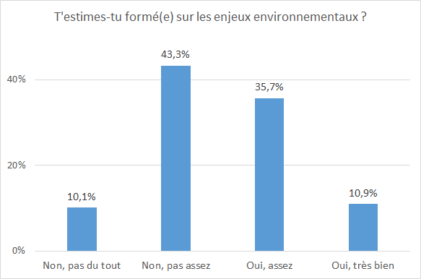

n=46938

Cependant, 56,4% des répondants n’étudient pas dans une formation en lien avec l’environnement et déclarent ne jamais ou très peu entendre parler des enjeux environnementaux[20]. Mais, nous notons aussi que seulement 3,3% des étudiants suivent une formation liée à l’agriculture, l’eau et la forêt[21].

La manière de consommer a un fort impact sur l’environnement et les étudiants en sont conscients. Un étudiant sur deux s’est déjà remis en cause et a changé ses habitudes de consommation. De manière globale, 88,5% des étudiants se sont remis en cause, qu’ils aient déjà changé leurs habitudes ou non.[22] Cependant, le prix reste une barrière : 80% des étudiants regardent le prix pour faire les courses, ils préfèrent un prix abordable, puisque tous les étudiants ne peuvent pas forcément se permettre de dépenser beaucoup pour faire leurs courses[23]. Quant aux lieux d’achats, le contact physique dans les magasins est privilégié par la moitié des étudiants (53,9%).[24]

Au niveau de l’implication des étudiants dans des associations , 60 % d’entre eux ne sont pas engagés. Mais, concernant les associations portant sur des sujets environnementaux et/ou sociaux, l’implication étudiante est de 20,3%.

* + 1. Des mesures insuffisantes et peu connues au niveau national

L’environnement est aujourd’hui un sujet important d’actualité. Alors, les étudiants arrivent-ils à s’y retrouver, avec notamment les constats du GIEC ou les déclarations politiques et les actions concrètes ?

Dans un premier temps, environ 90% des répondants estiment que les intérêts des générations futures sont insuffisamment voire pas assez pris en compte dans les actions des dirigeant(e)s politiques. Parmis les 90% , 53,8% pensent que c’est insuffisant. C’est pour cela que les étudiants essaient de faire bouger les choses.

**Graphique 5 :** question 19 de la CNE : “Penses-tu que les intérêts des générations futures sont pris en compte dans les actions des dirigeant(e)s politiques ?

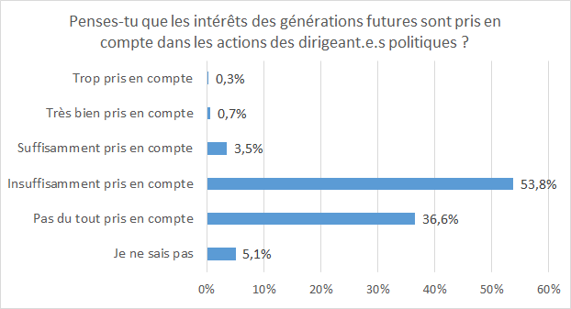

n=46938

De plus, les étudiants jugent un manque d’action de la part des médias et politiques. En effet, 68,9% des répondants estiment que la place occupée par les questions environnementales dans les discussions médiatiques et politiques n’est pas assez importante et qu’il faut plus traiter ce type de questions.[25] Nous pouvons ajouter à cela que 83,9% des étudiants se sentent lésés, peu ou pas écoutés dans les discussions médiatiques et politiques sur ce sujet.[26]

Cependant, les jeunes sont peu informés des actions mises en place dans le monde. En effet, en 2015, les Nations Unies adoptent l’Agenda 2030. Parmi les sondés, seul ⅓ connaissent ce projet.[27] Celui-ci regroupe les 17 ODD :

* Pas de pauvreté ;
* Faim « zéro » ;
* Bonne santé et bien-être ;
* Éducation de qualité ;
* Égalité entre les sexes ;
* Eau propre et assainissement ;
* Énergie propre et d'un coût abordable ;
* Travail décent et croissance économique ;
* Industrie, innovation et infrastructure ;
* Inégalités réduites ;
* Villes et communautés durables ;
* Consommation et production durables ;
* Mesures relatives à la lutte contre les changements climatiques ;
* Vie aquatique ;
* Vie terrestre ;
* Paix, justice et institutions efficaces ;
* Partenariats pour la réalisation des objectifs.

Parmi ceux qui connaissent les 17 ODD, 35,8% n’ont pas d’avis sur le projet[28].

Ainsi l’environnement est un sujet insuffisamment voire pas du tout évoqué dans le cycle de l’éducation, tout comme l’avis des étudiants qui est peu voire pas pris en compte dans les actions des politiques.

* + 1. L’environnement commence à être pris en compte à d’autres échelles

Pour continuer, l'environnement concerne aussi les personnes morales, les entreprises et les établissements scolaires. On constate qu’un étudiant sur deux pense que les associations étudiantes sur les questions environnementales et sociales sont les plus actives sur un campus.[29] De même les entreprises ne prennent pas assez, voire pas du tout en compte les enjeux environnementaux, selon 94% des étudiants.

**Graphique 6 :** question 33 de la CNE : “Penses-tu que les enjeux environnementaux sont pris en compte dans les décisions des dirigeant(e)s d’entreprise ?”

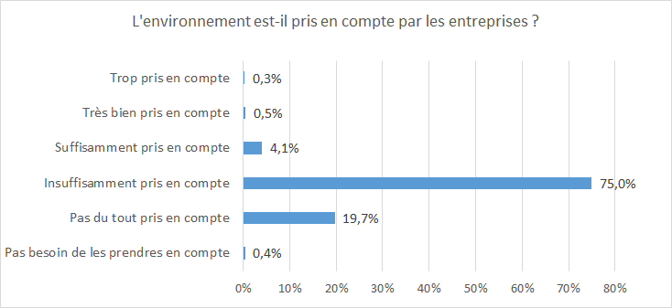

n=46938

## Les motivations des étudiants autour de l’environnement

* + 1. Les sentiments des étudiants face à la situation actuelle : oubli et inquiétude

Qui est responsable ? Y-a-t-il un coupable du mal-être de notre planète ? Selon une majorité d’étudiants (95.1%), les activités humaines sont liées au changement climatique.[30]Près de la moitié (47.2%) des étudiants qui pensent que le changement climatique est dû aux activités humaines affirment que le premier responsable des dégâts environnementaux sont les entreprises, tandis que pour un étudiant sur 4, ce serait le gouvernement.

**Graphique 7 :** question 14 de la CNE : “Selon toi, qui est le premier responsable des dégâts environnementaux ?”

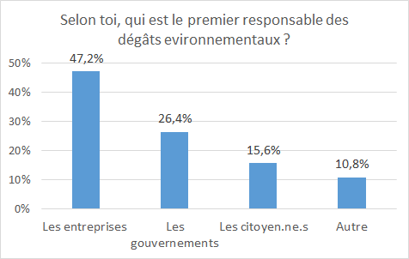

n=44637

A noter : seuls ceux qui ont répondu que le changement climatique est dû aux activités humaines à la question 13 de la CNE (graphique 38) ont répondu à cette question.

Au regard du changement climatique, 2 étudiants sur 3 sont inquiets. A l’inverse, seuls 6.6% sont optimistes et 1.6% sont confiants.[31]

### 

* + 1. Des valeurs et motivations en faveur de l’environnement

Pour les étudiants, l’action en faveur de l’environnement est attractif voire nécessaire pour notre société.

Dans un premier temps, les étudiants souhaitent un marché du travail plus respectueux de l’environnement. Aujourd’hui, 58,7% estiment qu’il est nécessaire d’intégrer dans tous les métiers les enjeux environnementaux, tandis que 34.8% estiment que seuls certains métiers doivent être ciblés.[32] L’impact environnemental d’une entreprise/organisation est un critère déterminant dans la recherche d’emploi/stage pour 24.8% des étudiants. Il est également un critère, mais cette fois non indispensable pour 46.2% d’entre eux.[33]

Pour continuer, les campus prenant en compte les enjeux environnementaux sont bien plus attractifs que les autres pour 4 sur 5 étudiants.[34]

Les étudiants sont sensibles à la cause environnementale de nombreuses manières et sont prêts à changer leurs habitudes. Le principal changement que les étudiants entreprennent est sur leurs habitudes de consommation. En effet, 64.7 % des étudiants ont cité l'environnement comme raison principale au changement de leurs habitudes de consommation.

**Graphique 8 :** question 5 de la CNE : “Quelle est la raison principale qui t’a incité à changer tes habitudes de consommation ?”

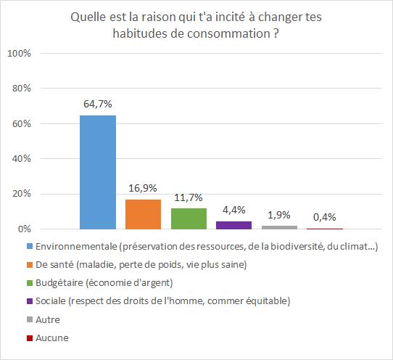

n= 23435

A noter : seules les personnes ayant répondu avoir changer leurs habitudes de consommation à la question 4 du questionnaire (voir graphique 30) ont pu répondre à cette question.

Tandis que 39.7% de ceux qui souhaitent changer leurs habitudes marquent l’environnement comme raison potentielle à un changement d’habitude (contre 32.2% pour des raisons budgétaire).[35]

### 

* + 1. Manque de temps et de moyens, voilà ce qui dicte la vie des étudiants

Comme nous l’avons vu, malgré leurs motivations, les étudiants ont des difficultés à agir.

Au niveau de la consommation, nous pouvons voir que les étudiants se sont trouvés bloqués pour changer leurs habitudes de consommation surtout du fait des prix élevés, du manque d’alternative et du manque d’information. Le prix est un frein pour 36,5% des répondants.[36]

Pour ceux qui ont changé ou qui changent actuellement leurs habitudes, ces 3 éléments sont aussi ceux qui ont posé des difficultés.[37]

En dehors des habitudes, les étudiants souhaitent parfois s’engager en faveur de l’environnement et du développement durable, mais cela est empêché par le manque de temps pour plus de la moitié des répondants. Cependant, 10,3% d’entre eux ne souhaitent pas s’engager.

**Graphique 9 :** question 12 de la CNE : “Quelle est ta principale difficulté à t’engager ?”

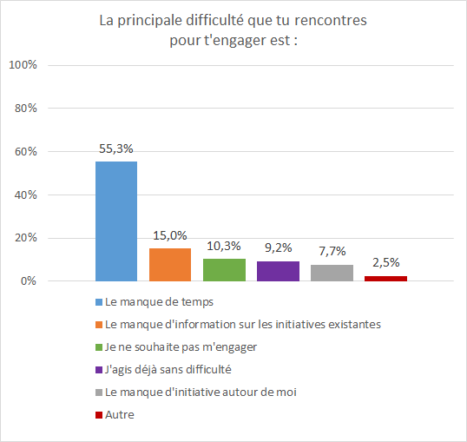

n=46938

En conclusion, nous pouvons dire que, selon les étudiants, les hommes agissent pour le changement climatique avec leurs différentes activités et décisions. Ils sont aujourd’hui inquiets et n’arrivent pas toujours à agir en faveur de l’environnement. Cependant, ils essayent d’agir au maximum de leurs capacités comme dans le choix des stages, emplois et campus où l’impact environnemental a de l’importance.

## Des idées d’actions concrètes qui résultent des motivations des étudiants : ce qu’ils sont prêts à faire

* + 1. Les étudiants et la deuxième vie de la consommation

Nous nous intéressons d’abord aux moyens de consommation. Nous allons regarder si les étudiants sont favorables ou non aux mesures suivantes : l’achat d’occasion, la location/emprunt, le don, la revente, le troc, la réparation, la fabrication des produits par soi- même et l’utilisation du vrac et des emballages.

Les étudiants sont très motivés sur beaucoup de ces mesures ou déjà actifs sur ces propositions. Par exemple, 47,8 % achètent déjà d’occasion et 31,7% veulent adopter ces habitudes. Ces données sont intéressantes et peuvent évoluer positivement dans le futur.

**Graphique 10 :** question 9.1 de la CNE : “Parmi les habitudes suivantes, lesquelles veux-tu adopter ? - Favoriser les achats d’occasion”

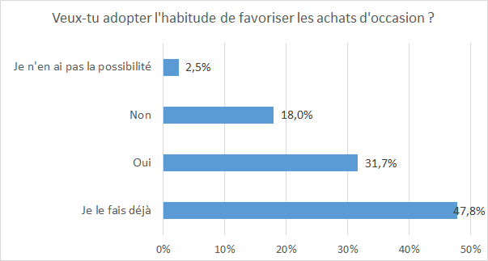

n=46938

Les étudiants sont aussi déjà adeptes des dons de leurs produits et de la revente. Par exemple, 53,5% des étudiants donnent au lieu de jeter[38] et 42,6% revendent déjà leurs produits.[39]

Ils sont aussi très favorables à la réparation de leurs produits à 48,3%.[40] Cette motivation au changement se voit aussi dans les DIY (fabriquer soi-même ses propres produits), le vrac et les emballages. D’ailleurs, 54,4% des répondants souhaitent favoriser l’achat en vrac et limiter les emballages.[41]

Cependant, les DIY sont peu accessibles par rapport aux autres propositions. Cette habitude comptabilise un total de 11% environ de personnes ne pouvant pas fabriquer eux-mêmes leurs produits.[42] C’est aussi le cas du troc, il est également peu mis en place avec seulement 10,4% des étudiants qui le pratiquent.[43] Le troc, avec la location et l’emprunt sont des habitudes qui ne suscitent pas un grand succès chez les étudiants.

Pour continuer, 36,1% des répondants ne veulent pas adopter l’habitude de louer ou emprunter tandis que 35% souhaitent l’adopter.

**Graphique 11 :** question 9.2 de la CNE : “Parmi les habitudes suivantes, lesquelles veux-tu adopter ? - Louer/Emprunter”

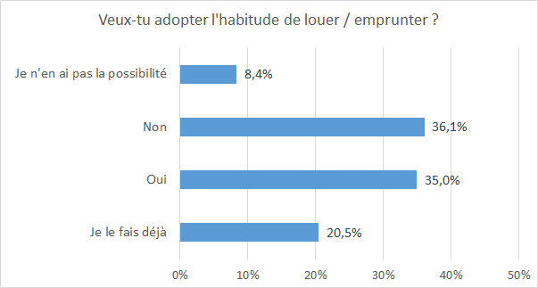

n=46938

Pour conclure, les étudiants sont favorables (plus de 30% de personnes favorables au minimum) aux différents moyens cités et pour certains déjà actifs. Le troc et les DIY montrent les taux de refus les plus élevés.

* + 1. Changer ses habitudes d’alimentation

Que mettre dans son assiette ? Parmi tout ce qui nous est offert dans les magasins, marchés, il y a des produits plus ou moins respectueux de l’environnement. Ici, nous verrons ce que les étudiants sont prêts à faire en matière d’alimentation.

Nous pouvons séparer les habitudes d’alimentation en deux parties.

D’une part, les étudiants montrent une motivation à adopter des habitudes d’alimentation plus respectueuses de l’environnement. Dans ces situations, les étudiants sont déjà actifs ou souhaitent le devenir.

Quelques exemples :

Par exemple, c’est le cas des produits de saison où 95.5% des étudiants sont positifs à adopter cette habitude, dont 48.3% qui le font déjà[44]. Ou encore les produits locaux qui comptent 55,9% d’adeptes et 37.9% qui le font déjà[45]..

Cependant, parmi tous ces changements de consommation, le bio est celui pour lequel les étudiants semblent avoir le plus de difficultés à le mettre en place. En effet, le taux de réponses “ je n’en ai pas la possibilité” est de 5% mais 38,3% des répondants ont déjà adopté cette habitude.

**Graphique 12 :** question 10.1 de la CNE : “Dans ton alimentation au quotidien, veux-tu consommer : - Des produits bio”

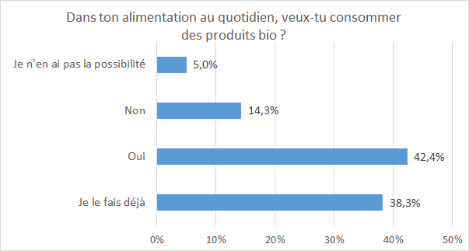

n=46938

La question de la limitation de la consommation de viande et de poisson montre quant à elle une personne sur deux déjà active sur cette habitude de consommation. Parmi les autres répondants, la moitié souhaitent devenir actives et l’autre moitié non, soit 24,24% et 24,33% respectivement[46].

De l’autre côté, nous pouvons voir les mesures pour lesquelles les étudiants ne sont pas totalement prêts à faire des efforts. Il s’agit notamment des questions autour de l’arrêt de la consommation de viande, du poisson et des aliments d’origine animale, même si 50,3% des répondants auraient déjà adopté une diminution de la consommation de viande et poisson[47].

Sur ces mêmes questions, peu d’étudiants affirment ne pas être en mesure de changer leurs habitudes de consommation.

Par exemple 87% des étudiants sont contre “arrêter de consommer des produits d’origine animale” et 2,2% ne peuvent pas adopter cette habitude.

**Graphique 13 :** question 10.7 de la CNE : “Dans ton alimentation au quotidien, veux-tu consommer : - Plus du tout de produits d’origine animale (oeuf, lait, fromage)”

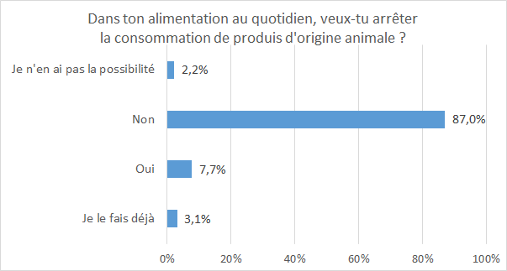

n=46938

La situation est similaire à la question de l’arrêt de consommation de viande et poisson, et pour consommer moins de produits d’origine animale. Cependant, pour ces deux questions, nous trouvons des pourcentages plus importants de personnes adoptant déjà ces habitudes. Par exemple, manger moins de produits d’origine animale est une habitude prise par 18,7% des répondants[48] et 11,9% des répondants ont arrêté de consommer de la viande et du poisson[49].

Pour conclure, nous pouvons voir que les étudiants ont peu de barrières pour mettre en place ces habitudes de consommation. Cependant, les sujets sont souvent tranchés entre les étudiants déjà actifs ou qui veulent le devenir et des étudiants plus répulsifs aux mesures.

* + 1. Des mesures doivent être prises à d’autres niveaux

Dans cette partie, nous regardons les souhaits des étudiants en matière d’action du gouvernement, des campus et autres acteurs.

Dans un premier temps, nous pouvons voir que le local est important chez les étudiants. Nous trouvons plus des ¾ des sondés qui souhaitent consommer des produits qui rémunèrent correctement le producteur.[50] En même temps, 37,9% pensent que ce sont les instances locales qui doivent prendre les décisions politiques en matière d’environnement pour qu’elles soient efficaces.[51]

Nous voyons aussi que les étudiants accordent une importance à l’environnement. Ils sont presque ⅔ à souhaiter des sanctions pour les États et organisations qui ne respectent pas l'environnement.

**Graphique 14 :** question 20 de la CNE : “Penses-tu que contraindre les Etats, les organisations et les entreprises à respecter l’environnement sous peine de sanctions est une bonne solution ?”

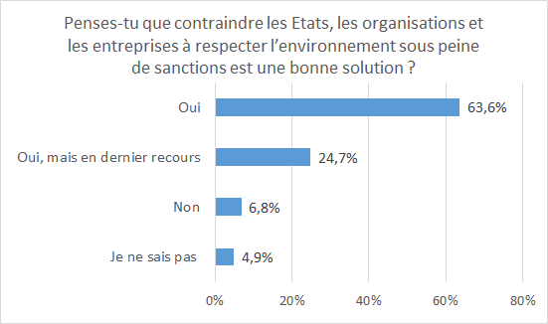

n=46938

Pour continuer, 70% cherchent à être plus informés sur le sujet et les ⅔ souhaitent intégrer l’environnement aux formations scolaires.

**Graphique 15 :** question 31 de la CNE : “Souhaites-tu être davantage formé(e) sur les enjeux environnementaux ?”

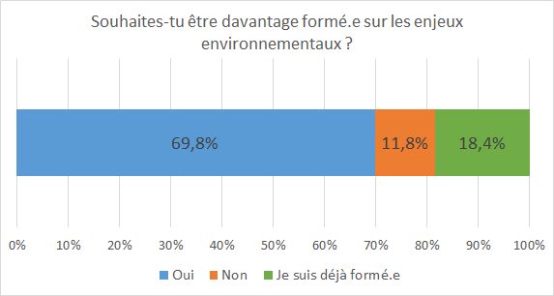

n=46938

66,1% des répondants pensent que les cursus, formations doivent intégrer les enjeux environnementaux[52] et les étudiants souhaitent des établissements, campus plus engagés dans la cause environnementale. Par exemple, ils sont 62,9% à demander une politique d’achat responsable et 52,9% un meilleur tri sélectif (ou une mise en place du tri sélectif) sur les campus.[53]

Pour les points de restauration, les étudiants proposent à 58,4% environ de proposer des produits de saison, biologiques et/ou locaux. Ils demandent même à 51% environ la suppression de tous les couverts, assiettes et verres jetables.

[54]Pour conclure, selon les étudiants interrogés il faut être ferme dans les mesures en faveur de l’environnement et toujours continuer à s’informer. Les décisions seront meilleures si elles sont prises à un niveau local ou international.

# Les facteurs qui influencent/impactent l’engagement des étudiants (biv)

Nous allons ici regarder les facteurs qui ont une influence sur les étudiants et leurs habitudes.

Pour établir s’il existe un lien entre les deux variables qualitatives croisées dans un tableau de contingence, nous utilisons le test du Khi2. Le test V de Cramer permet de comparer l’intensité du lien entre les deux variables étudiées.

Le V de Cramer est la racine carrée du Khi2 divisée par le Khi2 max. Ce Khi2 max théorique est égal à l’effectif multiplié par le plus petit côté du tableau (nombre de lignes ou de colonnes) moins 1.

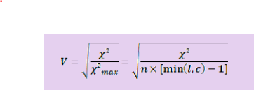

Plus le V de Cramer est proche de zéro, moins les variables étudiées sont dépendantes. Au contraire, il vaudra 1 lorsque les deux variables sont complètement dépendantes, puisque le Khi2 est alors égal au Khi2 max (dans un tableau 2 × 2, il prend une valeur comprise entre -1 et 1). Donc, plus le V de Cramer est proche de 1, plus la liaison entre les deux variables étudiées est forte.

## L’influence du sentiment de formation sur les enjeux climatiques

* + 1. L’alimentation biologique

Dans un premier temps , nous testons la dépendance entre les réponses à la variable de l’alimentation biologique (bio) et les réponses à la question sur la formation des enjeux environnementaux.

Nous étudions cette dépendance pour savoir si le sentiment ressenti face au changement climatique influence l’envie de manger biologique et donc influence les individus.

khi2=660,39

V=0,06

Le V de cramer est un indicateur statistique qui nous permet de connaître la force d’un lien entre 2 variables tandis que le Khi2 permet de calculer le V de Cramer. Ici, le V de Cramer est de 0.06, donc le lien est très faible entre ces deux variables. La connaissance des enjeux environnementaux des étudiants conditionne de manière insignifiante leurs changements de consommation pour une alimentation d’origine biologique.

* + 1. Moins de viande et de poisson

Nous passons à présent au lien entre les réponses à la question sur la réduction de consommation de viande et poisson et la formation sur les enjeux environnementaux.

**Graphique 16** : Réduction de la consommation de viande et de poisson selon la formation des étudiants sur les enjeux environnementaux.

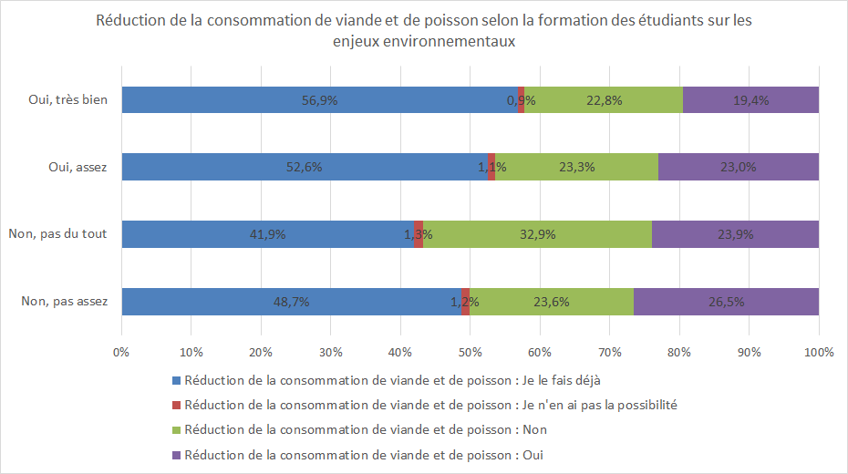

n=46938

Nous pouvons observer dans ce graphique que les réponses à la question de la réduction de viande et de poisson ne sont que très peu dépendantes des réponses à la question de l’information sur les enjeux environnementaux. En effet, la réduction de la consommation de viande n’évolue pas de façon significative avec la croissance du sentiment d’information (nous ne voyons pas d’écart marqué sur la réduction de la consommation de viande entre une personne peu informée et bien informée sur les enjeux environnementaux) .

khi2=405.62

V=0,05367

Ceci est confirmé par le V de cramer qui est très faible encore une fois (0.054). Nous pouvons donc en déduire que la formation des étudiants sur le changement climatique n'influence pas leur consommation de viande et de poisson. Il en ressort un lien faible entre ces deux variables.

* + 1. Arrêt de la consommation de produits d’origine animale

Nous regardons ensuite l'arrêt de la consommation de produits d’origine animale par rapport à la question de la formation sur le changement climatique.

**Graphique 17** : Arrêt de la consommation de produits d’origine animale selon la formation des étudiants sur les enjeux environnementaux par le système scolaire.

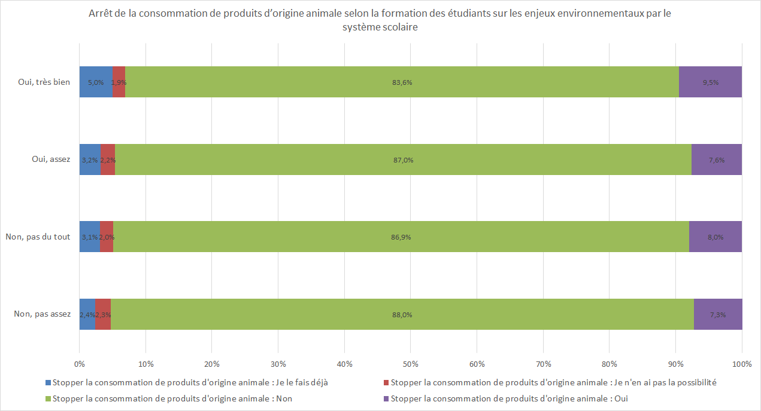

n=46938

Grâce au graphique, nous pouvons observer que les parts des différentes réponses sont distribuées de façon similaires quelle que soit la réponse à la question sur l’information.

khi2=133.31

V=0,0307

Ceci est confirmé par le V de cramer qui est à 0.03 qui est une valeur très faible. Cela montre donc que l’information sur le changement climatique n'influence pas l’arrêt de la consommation de produits d’origine animale contrairement à ce que nous pourrions penser. L’origine de l’arrêt de ses produits est donc à chercher d’un autre côté .

## L’influence de la formation des étudiants :

Observons à présent les questions suivantes par rapport à la question “Dans ta formation, entends-tu parler des enjeux environnementaux ?”.

* + 1. Favoriser l’achat en vrac et limiter les emballages

Nous commençons par regarder l’impact de la sensibilisation environnementale lors de la formation de l’étudiant sur l’achat en vrac.

khi2=36.98

V=0,0179

Nous pouvons voir que le V de Cramer est très proche de 0, ce qui témoigne d’une absence de lien entre ces deux questions. Les étudiants qui sont formés sur les enjeux climatiques par leurs formations n’achètent pas plus de vrac.

* + 1. La pratique du troc

Nous regardons maintenant l’impact de la formation sur la proportion d’étudiants pratiquant le troc.

khi2=12.47

V=0,0104.

Le V de cramer reste ici aussi proche de 0. Les étudiants qui entendent parler des enjeux climatiques dans leurs formations ne sont donc pas plus sensibles au troc.

## L’influence du sentiment face aux changements climatiques :

Nous nous intéressons ensuite au lien entre le sentiment vis-à-vis du futur au regard du changement climatique et les habitudes de consommation.

* + 1. L’alimentation biologique

Nous commençons par regarder s’il y a la présence d’un lien entre ce sentiment et le changement pour une alimentation biologique.

**Graphique 18** : Consommation de produits biologiques selon le sentiment des étudiants sur le changement climatique.

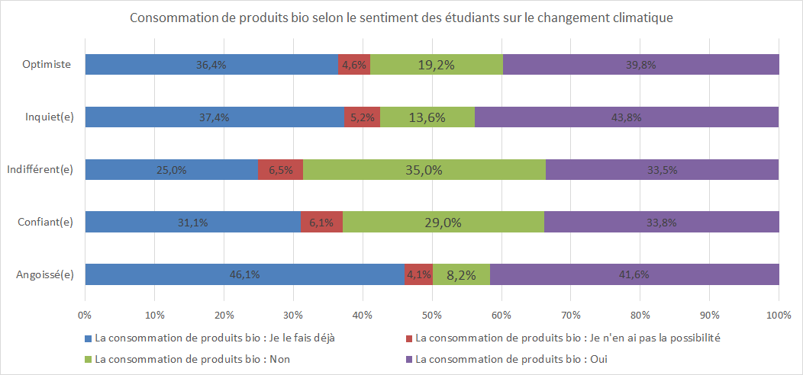

n=46752

Le graphique nous montre que la part des réponses à la question sur le biologique varient par rapport aux réponses à la question du sentiment.

KHI2=1457.12

V=0,102

Ceci est confirmé par le V de Cramer qui montre un lien de 0.102, ce qui est plus grand que tous les liens que nous avons eus auparavant. Ce lien, bien que présent, reste très ténu, il peut donc ne pas être dû à un lien réel.

* + 1. Moins de viande et de poisson

Intéressons-nous maintenant au lien entre le sentiment et la réduction de consommation de viande et de poisson.

**Graphique 19** : Réduction de la consommation de viande et de poisson selon le sentiment des étudiants sur le changement climatique.

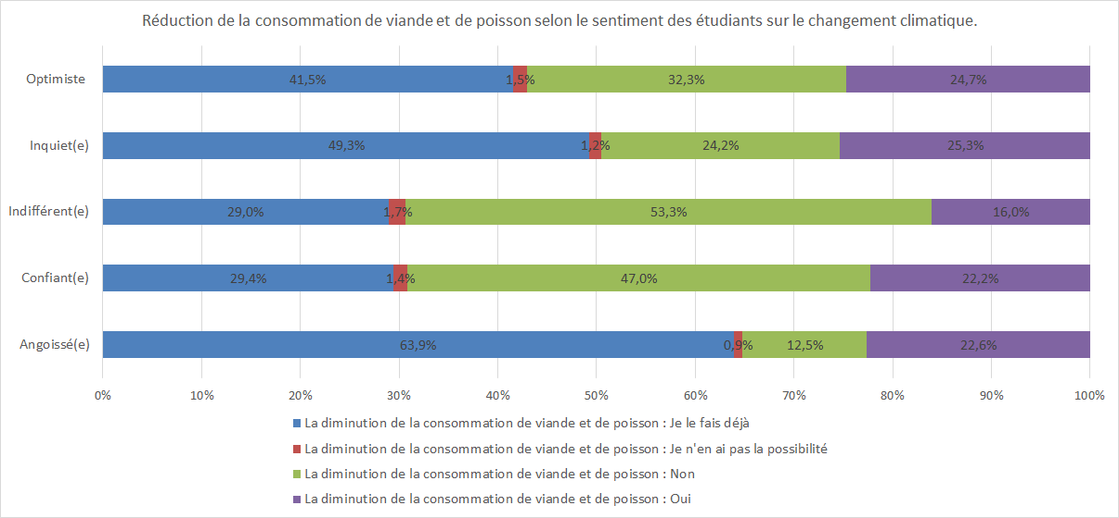

n=46752

KHI2=2299.5

V=0,128

Comme vu dans la partie précédente, nous pouvons observer que les parts varient par rapport aux réponses du sentiment et que le V de Cramer renvoie une valeur un peu plus forte (0.128). Nous pouvons donc estimer qu’il y a aussi la présence d’un lien très ténu entre la question du sentiment et la réduction de viande et poisson.

* + 1. Arrêter la consommation de produits d’origine animale

Enfin regardons le lien entre la question du sentiment et l’arrêt de consommation de produits d’origine animale.

KHI2=520.22

V=0,061

Nous pouvons noter que le V de Cramer est vraiment faible, ce qui traduit qu’il n’y a pas de lien entre le sentiment et la consommation de produits d’origine animale. Nous pouvons donc dire que le sentiment face au changement climatique n'influence pas les étudiants à arrêter les produits d’origine animale. Ceci peut être justifié par la population relativement petite qui veut arrêter totalement les produits d’origine animale.

## L’influence de la bourse sur le prix en tant qu’obstacle.

Enfin, nous regardons la présence d’un lien entre la bourse et le prix en tant qu’obstacle dans le changement des habitudes de consommation.

**Graphique 20** : Présence du prix en tant qu’obstacle au changement d’habitude selon la bourse.

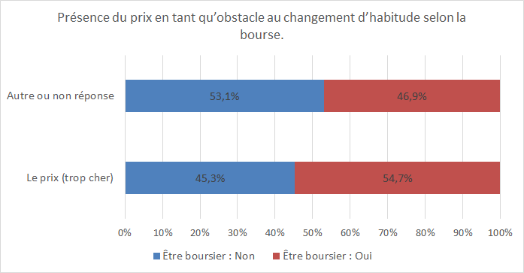

n=46938

KHI2=0.782

V=0,0041

Nous pouvons observer sur le graphique comme par le V de Cramer (0.0041) qu’il n’y a pas de lien réel entre le prix trop cher dans les obstacles au changement d'habitude et la population étudiante boursière.

## Conclusion

Nous pouvons remarquer qu’il n’y a pas de lien réel entre tous les croisements que nous avons pu effectuer. Nous pouvons donc conclure que la formation sur les enjeux environnementaux et la formation dans le milieu scolaire sur les enjeux environnementaux n’influencent pas les habitudes de consommation des étudiants. Cependant, nous pouvons présumer d’un lien très ténu entre le sentiment sur le futur dans le cadre du changement climatique. Enfin, la population étudiante boursière ne semble pas plus entravée par le prix dans le cadre du changement de ses habitudes de consommation, que la population étudiante non boursière.

# **Conclusion**

Pour conclure, les résultats sont très similaires au bilan de 2017. En effet, les étudiants sont inquiets et conscients de l’enjeu climatique. Ils savent que tout ce qui se passe aujourd’hui aura un impact sur eux et les générations à venir. Malgré tous leurs efforts et leurs implications ils ne se sentent pas écoutés et veulent du changement. Ils demandent et cherchent toujours à être plus informés sur les sujets environnementaux. Ils aimeraient aussi que dans l’éducation les jeunes soient formés sur les enjeux environnementaux.

Aujourd’hui, les étudiants agissent et estiment qu’ils peuvent agir. Ils veulent agir dans beaucoup de domaines, tant au niveau de leurs habitudes de consommation (quoi et comment consommer) qu’au niveau politique. Ils sont de plus en plus nombreux et commencent à se faire entendre. Ils demandent aussi aux campus, entreprises et aux gouvernements de les aider dans cette voie pour tendre vers un environnement de vie plus durable et respectueux.

Cependant il reste certaines difficultés pour s’engager. Les raisons les plus représentées sont le manque de temps, de moyen et le manque d’information.

1. Voir annexe C : question 1 puis de 35 à 49
2. Voir annexe C : question 50
3. Voir annexe E
4. Voir annexe D
5. Voir annexe F
6. Voir annexe G
7. voir annexe C : n° des colonnes
8. voir annexe C : n° question : 9,10
9. voir annexe C : modalités
10. Voir annexe C, n°de question 43
11. Voir annexe C, n°de question 35
12. Voir annexe C, n° de question 37
13. Voir annexe C : n° de question 3 (=n° de colonne dans R : 4) puis les n° de colonne dans R : 66 à 73
14. Voir annexe A : graphique 21
15. Voir annexe A : graphique 22
16. Voir annexe A : graphique 23
17. Voir annexe A : graphiques 24 et 25
18. Voir annexe A : graphique 26
19. Voir annexe A : graphique 27
20. Voir annexe A : graphique 28 et 29
21. Voir annexe A : graphique 27
22. Voir annexe A : graphique 30
23. Voir annexe A : graphique 31
24. Voir annexe A : graphique 32
25. Voir annexe A : graphique 34
26. Voir annexe A : graphique 35
27. Voir annexe A : graphique 36
28. Voir annexe A : graphique 37
29. Voir annexe A : graphique 38
30. Voir annexe A : graphique 39
31. Voir annexe A : graphique 40
32. Voir annexe A : graphique 41
33. Voir annexe A : graphique 42
34. Voir annexe A : graphique 43
35. Voir annexe A : graphique 44
36. Voir annexe A : graphique 45
37. Voir annexe A : graphique 46
38. Voir annexe A : graphique 47
39. Voir annexe A : graphique 48
40. Voir annexe A : graphique 49
41. Voir annexe A : graphique 50
42. Voir annexe A : graphique 51
43. Voir annexe A : graphique 52
44. Voir annexe A : graphique 53
45. Voir annexe A : graphique 54
46. Voir annexe A : graphique 55
47. Voir annexe A : graphique 55
48. Voir annexe A : graphique 56
49. Voir annexe A : graphique 57
50. Voir annexe A : graphique 58
51. Voir annexe A : graphique 59
52. Voir annexe A : graphique 60
53. Voir annexe A : graphique 61
54. Voir annexe A : graphique 62